全国2007年4月高等教育自学考试
结构力学（一）试题
课程代码：02393
一、单项选择题(本大题共10小题，每小题2分，共20分)
在每小题列出的四个备选项中只有一个是符合题目要求的，请将其代码填写在题后的括号内。错选、多选或未选均无分。
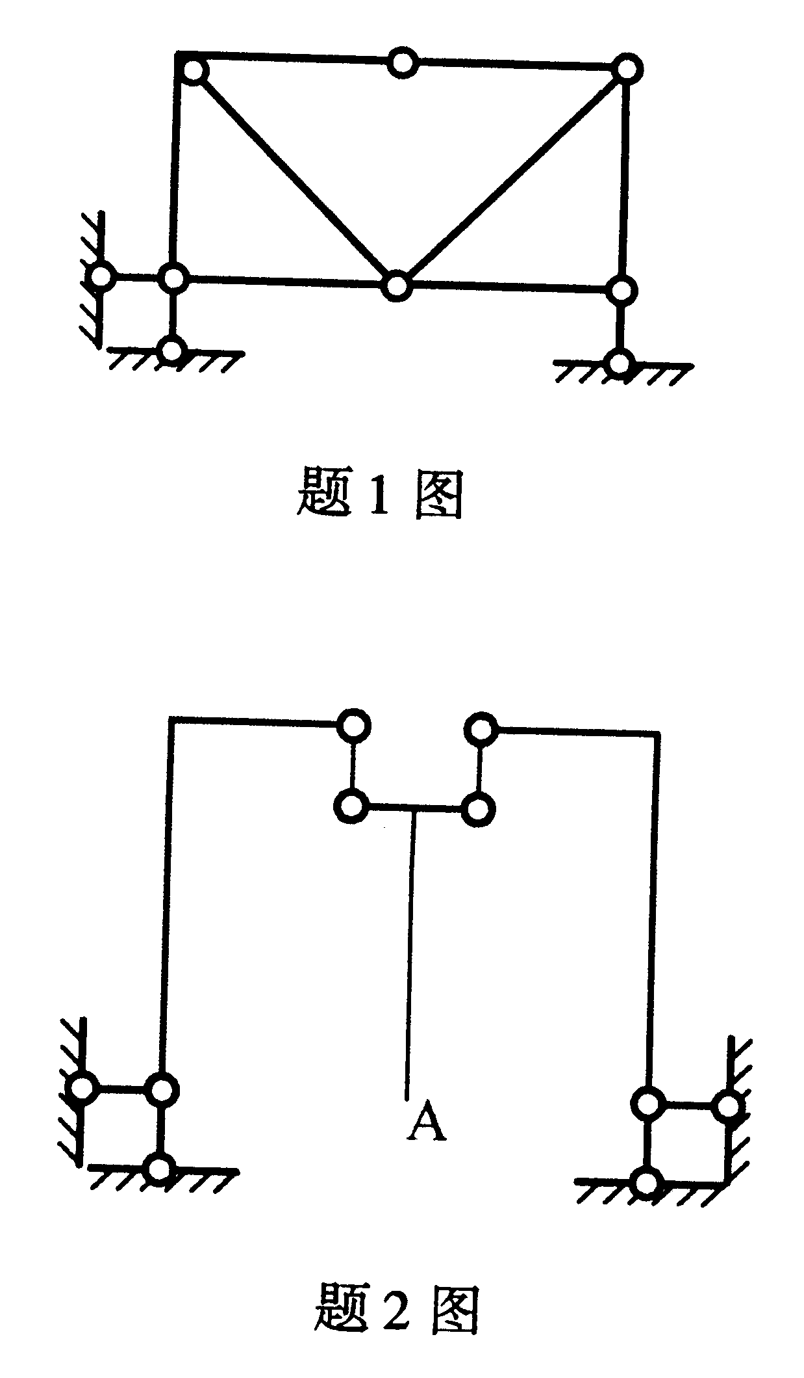
1．图示体系为（ ）
A.无多余约束的几何不变体系
B．有多余约束的几何不变体系
C．瞬变体系
D．常变体系

2．欲使图示体系成为无多余约束的几何不变体系，则需在A端加入（ ）
A．可动铰支座
B．固定铰支座
C．定向支座
D．固定支座

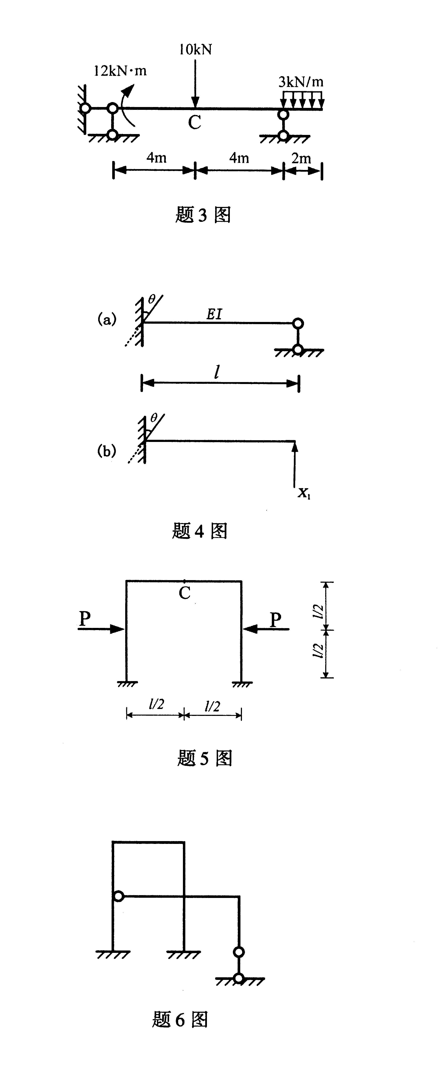
3．图示伸臂梁跨中截面C的弯矩为（ ）
A．10kN·m(下拉)
B．15kN·m(下拉)
C．16kN·m(下拉)
D．23kN·m(下拉)

4．图（a）结构用力法计算，选择图（b）为基本体系，则Δ_{1C}等于（ ）
A．-lθ
B．-lθ/2
C．lθ/2
D．lθ

5．图示结构，截面C的（ ）
A．弯矩等于零
B．剪力等于零
C．轴力等于零
D．内力均不为零

6．图示体系的超静定次数为（ ）
A．4
B．5
C．6
D．7

7．图示结构，各杆EI相同，支座D下沉Δ引起AB杆B端的弯矩为（顺时针为正）（ ）
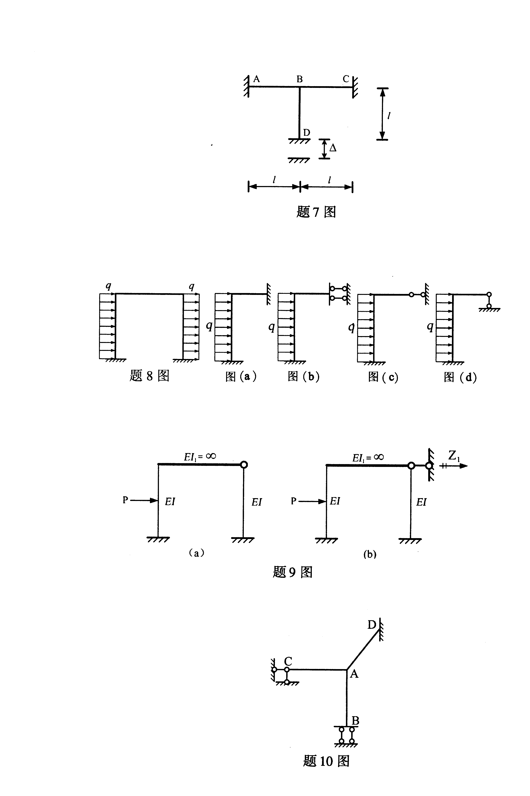
A．-$\frac{6\text{EI}}{l^{2}}Δ$
B．-$\frac{3\text{EI}}{l^{2}}Δ$
C．$\frac{3\text{EI}}{l^{2}}Δ$
D．$\frac{6\text{EI}}{l^{2}}Δ$
8．图示对称刚架，在反对称荷载作用下，求解时取半刚架为（ ）
A．图(a)
B．图(b)
C．图(c)
D．图(d)

9．图(a)结构，用位移法求解时选图(b)为基本体系，杆长均为l，则典型方程中的系数r₁₁为（ ）
A．9EI/l³
B．12EI/l³
C．15EI/l³
D．16EI/l³

10．图示结构，各杆线刚度均为i,用力矩分配法计算时，分配系数μ_{AB}为（ ）
A．$\frac{1}{\text{10}}$
B．$\frac{1}{8}$
C．$\frac{1}{4}$
D．$\frac{3}{8}$

二、填空题（本大题共8小题，每空2分，共16分）
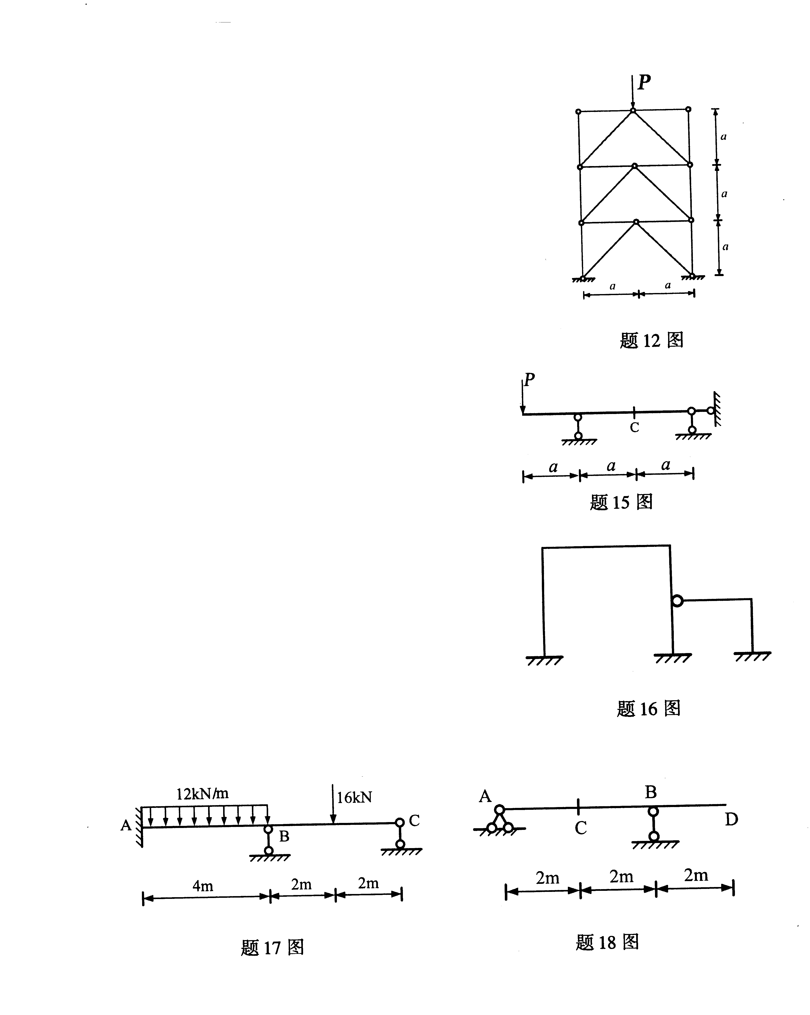
请在每小题的空格中填上正确答案。错填、不填均无分。
11．静定结构是指_________的几何不变体系。
12．图示桁架，有_________根零杆。
13．位移互等定理表达式为_________。

14．在结构分析中，对称结构除应满足几何图形对称、约束形式对称的要求外，还应满足_________对称的要求。
15．图示结构，EI=常数，跨中截面C的竖向位移的方向是_________。
16．图示结构，各杆EI=常数，用位移法计算，基本未知量最少是_________个。
17．图示结构，用力矩分配法计算，结点B的不平衡力矩（约束力矩）M_{u}=_________kN·m.
18.图示梁截面C的剪力影响线在杆端D处的纵标值y_{D}为_________。
三、基本计算题（本大题共4小题，每小题7分，共28分）
19．计算图示桁架a、b杆的轴力。
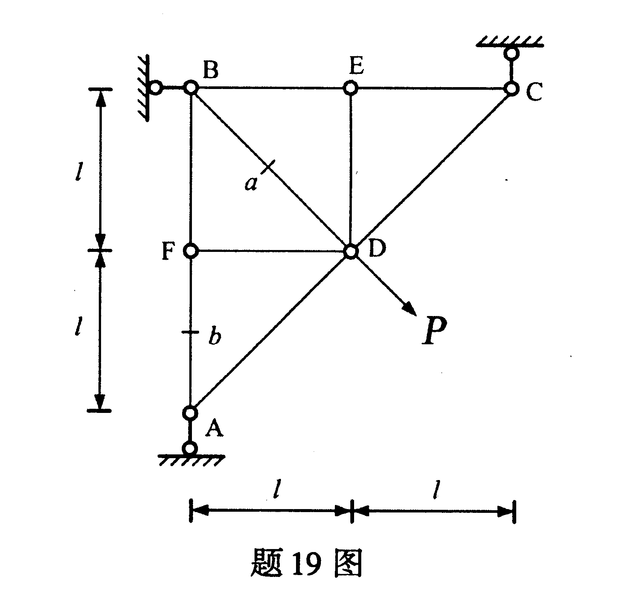
20．计算图示刚架结点B的转角$ϕ$_{B}.
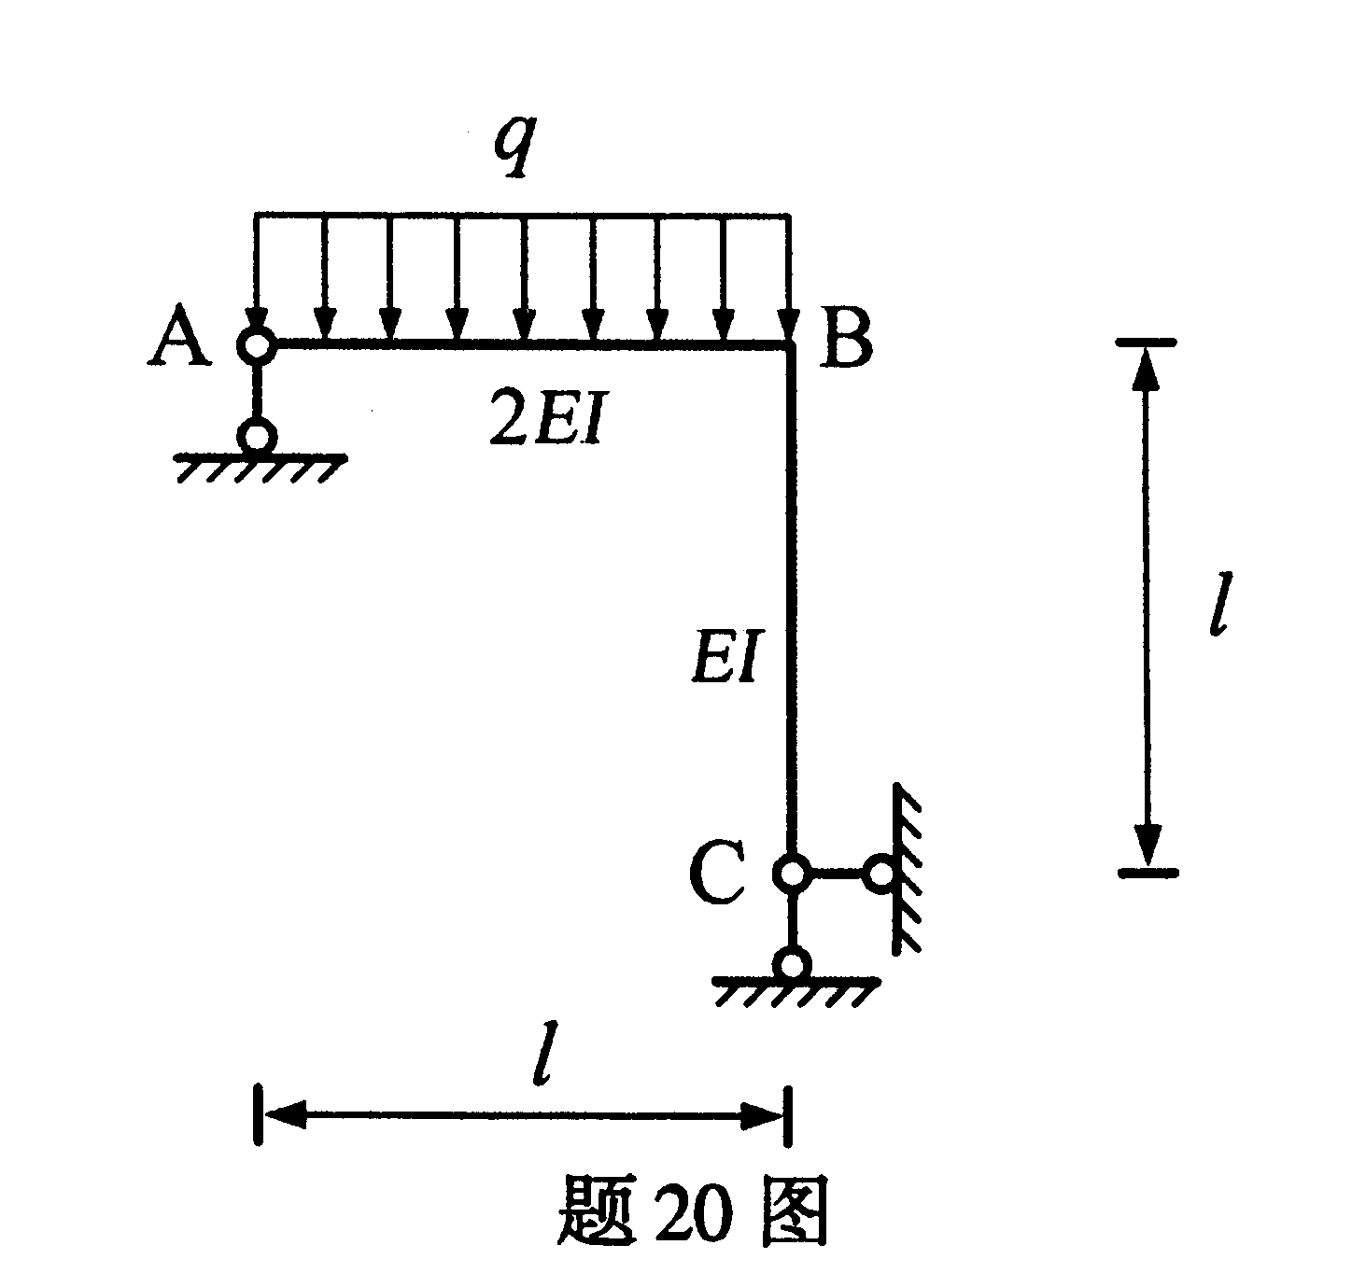
21.用力矩分配法计算图示结构，绘弯矩图。（i为杆件线刚度）
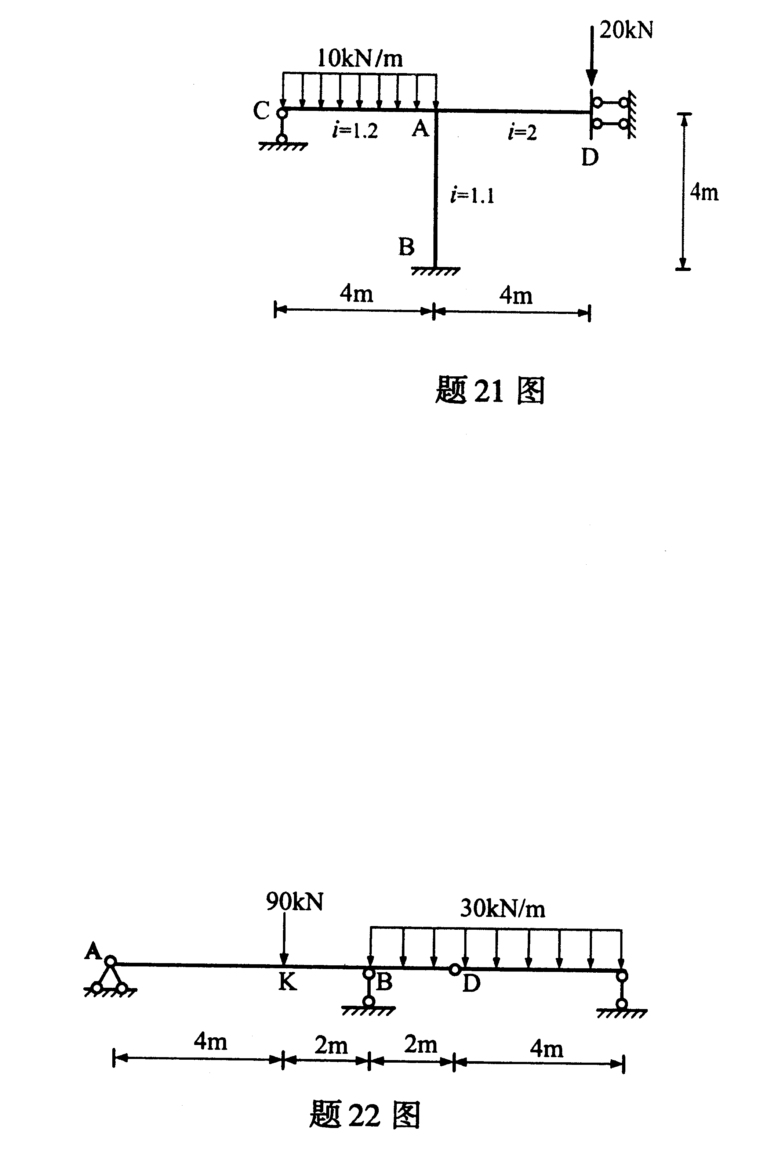

22．利用影响线，求图示固定荷载作用下截面K的弯矩M_{K}.
四、分析计算题（本大题共3小题，每小题12分，共36分）
23．图示结构，求支座反力，绘弯矩图、剪力图和轴力图。
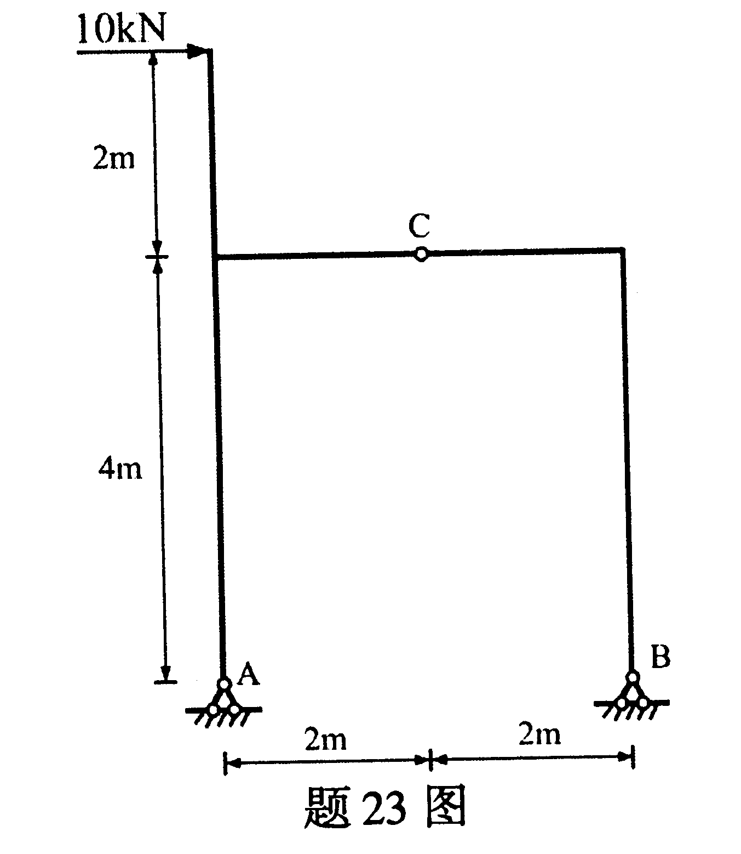
24．用力法计算图示结构，绘弯矩图。各杆EI=常数。
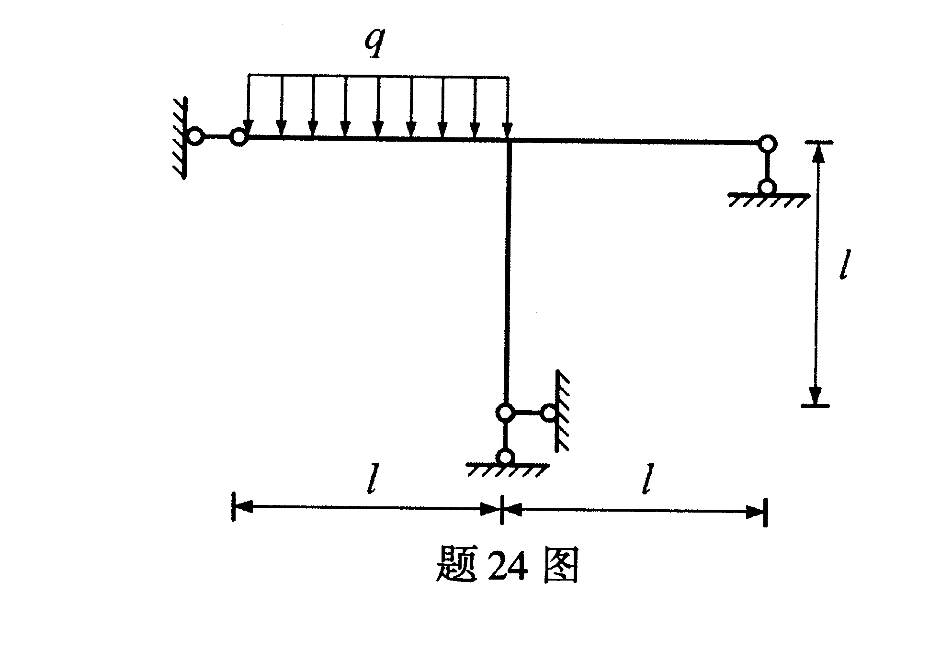

25．用位移法计算图示对称结构，绘弯矩图。各杆EI=常数。
